ÇERKEZKÖY NURULLAH NARİN ORTAOKULU

2021-2022
BRİFİNG DOSYASI
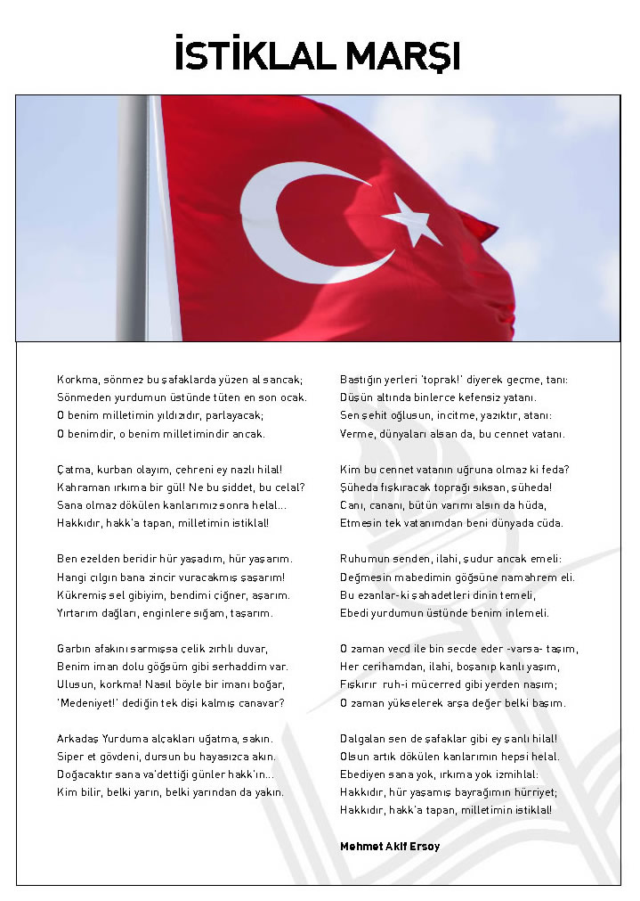

T.C.
ÇERKEZKÖY KAYMAKAMLIĞI
Çerkezköy Nurullah Narin Ortaokulu

2021-2022 EĞİTİM ÖĞRETİM

BRİFİNG DOSYASI

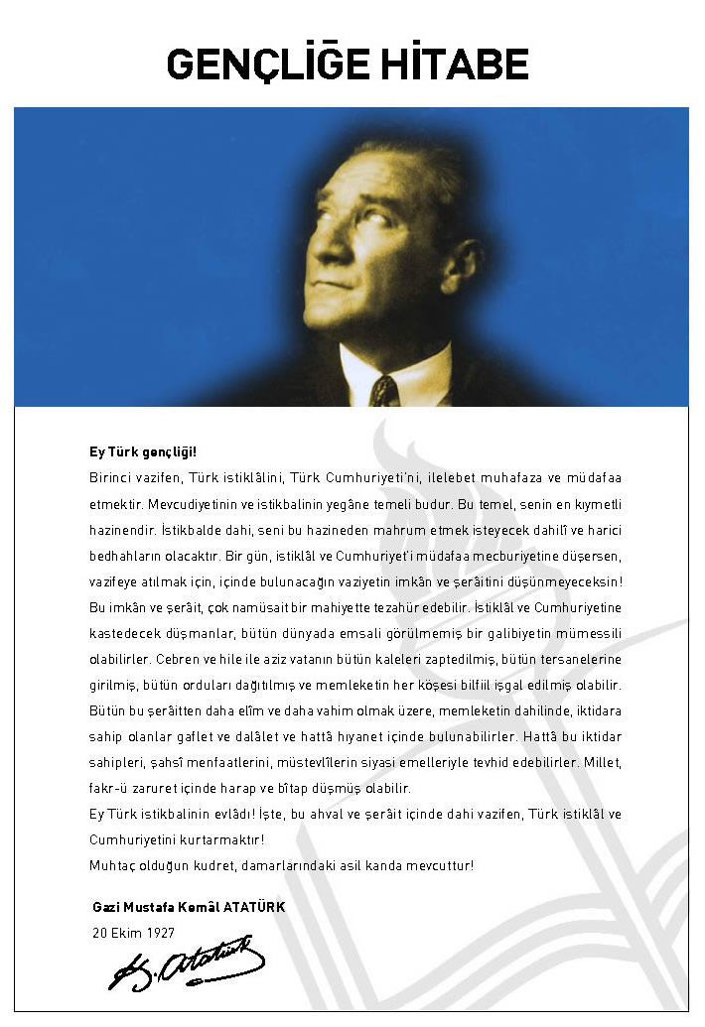

İÇİNDEKİLER
- Kurum Kimlik Bilgileri……………………………………………………………………………………………
- Kurumun Genel Özellikleri…………………………………………………………………………………….
- Personel Bilgileri……………………………………………………………………………………………………
3.1. Kurumda Çalışan Personel Sayısı………………………………………………………………………..
- Öğrenci Bilgileri……………………………………………………………………………………………………..
4.1. Şube ve Öğrenci Sayıları…………………………………………………………………………………….
4.2. Öğrencilere İlişkin Veriler…………………………………………………………………………………..
- Bina ve Arsa Bilgileri………………………………………………………………………………………………
5.1. Teknolojik Düzey………………………………………………………………………………………………..
- Kurumun Sorunları ve Çözüm Önerileri………………………………………………………………….

- Kurum Kimlik Bilgileri

- Bulunduğu Yer | ÇERKEZKÖY-TEKİRDAĞ
- Kurumun Resmî Adı | NURULLAH NARİN ORTAOKULU
- Adresi | Gazi Mustafa Kemal Paşa Mah Narin Caddesi, Kartal Sk. NURULLAH NARİN ORTAOKULU ÇERKEZKÖY
- Telefon | (0282) 726 50 84
- Belgegeçer
- E-posta Adresi | 975396@meb.k12.tr
- Seviyesi | 4 YILLIK ORTAOKUL
- Öğretim Şekli | İKİLİ ÖĞRETİM
- Öğretime Başlama Yılı | 1986
- Kurum Kodu | 975396
- Yabancı Dili | İNGİLİZCE
- Okul Müdürü | MUSTAFA SEVİNÇ
- Müdür Yardımcısı | ELÇİN LAÇİN, ORHAN BAŞIBÜYÜK, ÇİĞDEM ÖZDEMİR

- Kurumun Genel Özellikleri

- Tarihçesi | Okulumuz 1986 yılında Sayın Halit NARİN tarafından babası Nurullah NARİN adına yaptırılmıştır.
- Bina ve Arsa Bilgileri | Açıldığı zaman 9220 m2 alanda 2 katlı 10 derslikli olan okulumuz 2005 yılında yapımına başlanıp 2006 yılında faaliyete giren ek binası ile 32 derslikli, fen ve teknoloji laboratuvarı, bilgisayar sınıfı, spor alanları ve diğer bölümlerden oluşmaktadır.
- Okulun İsmi | NURULLAH NARİN ORTAOKULU
- Derslik Sayısı | 32
- Ana Sınıfı Derslik Sayısı | Okulumuzun anasınıfı bulunmamaktadır.
- Özel Eğitim Sınıfı Derslik Sayısı | 1
- İşlik ve Atölyeler | 2
- Diğer Alanlar | Okulumuzda 1 Laboratuvar olup çeşitli amaçlar için kullanılmak üzere çalışmalar yapılmaktadır. Okulumuzda 1 Öğretmenler odası,1 mutfak,2 rehberlik odası ve 2 idare odası bulunmaktadır.
- Isınma Şekli, Elektrik ve Su Durumu | Isınmada Doğal gazlı kalorifer kullanılmakta olup, su ve elektrik şebekeden gelmektedir.
- Güvenlik ve Hijyen | Okul güvenliği için İlçe Emniyet Müdürlüğü ile koordineli çalışılmaktadır. Temizlik konusunda 1 İş-kur personeli hizmet vermektedir.
- Yatılılık Durumu | Kız Erkek karma sınıflarda eğitim verilmektedir.
- Kayıt Kabul Şartları | Okulumuza kayıt bölgesinde olan öğrencilerimiz kaydını yaptırabilir.

- Personel Bilgileri

 | Kadrolu | Aylıksız  İzinde | Sözleşmeli | Görevlendirme | Ücretli | Toplam | İhtiyaç
Yönetici | 2 | - | - | 2 | - | 4 | 2
Öğretmen | 50 | - | 1 | 1 | 1 | 53
Hizmetli | - | - | - | - | 1 | 1
Memur | - | - | - | - | - | -
TOPLAM |  |  |  |  |  | 58 | 2
3.1. Kurumda Çalışan Personel Sayısı

2021 Yılı İtibariyle Öğretmenlerin Eğitim Durumu
Sıra | Eğitim Düzeyi | Sayı
1 | Ön Lisans | 0
2 | Lisans | 55
3 | Yüksek Lisans | 2
4 | Doktora | 0

- Öğrenci Bilgileri

4.1. Şube ve Öğrenci Sayıları

 | 5. Sınıf | 6. Sınıf | 7. Sınıf | 8.Sınıf | TOPLAM
Şube Sayısı | 8 | 8 | 7 | 8 | 31
Öğrenci Sayısı | 293 | 244 | 266 | 252 | 1055
4.2. Öğrencilere İlişkin Veriler

 | 2021-2022
 | Kız | Erkek
Öğrenci Sayısı | 490 | 565
Toplam Öğrenci Sayısı | 1055

Ortaokul Karşılaştırmalı Öğretmen/Öğrenci Durumu
Öğretmen | Öğrenci | Okul | İl | Türkiye
Toplam Öğretmen Sayısı | Toplam Öğrenci Sayısı | Öğretmen Başına Düşen Öğrenci Sayısı | Öğretmen Başına Düşen Öğrenci Sayısı | Öğretmen Başına Düşen Öğrenci Sayısı
57 | 1055 | 18,50 | 16,28.. | 16,32..

Ödül ve Cezalar
 | 2021-2022  1. Dönem | 2021-2022  2. Dönem
İftihar Belgesi Alan Öğrenci Sayısı
Teşekkür Belgesi Alan Öğrenci Sayısı | 348
Takdir Belgesi Alan Öğrenci Sayısı | 331
Disiplin Cezası Alan Öğrenci Sayısı

5.Teknolojik Düzey
Okulumuzun internet adresi http://nnarinortaokulu.meb.k12.tr/ olup sürekli güncellenerek yayınlanmaktadır. 975396@meb.k12.tr ise okulumuzun e-posta adresidir. Ayrıca her sınıfta bir akıllı tahta ve toplamda 32 akıllı tahta mevcuttur. Bununla birlikte okulun BT Sınıfı; çağa uygun 25 bilgisayar ve 25 Arduino setleri bulunmaktadır. BT sınıfında müfredata uygun olarak robotik ve kodlama eğitimi verilmektedir.

6.Kurumun Sorunları ve Çözüm Yolları
SORUNLAR | ÇÖZÜM ÖNERİLERİ
Okulumuz öğrencilerinin anne ve babalarının sosyo-ekonomik düzeyinin zayıf olması. Okulun maddi imkanlarının yetersizliği. | Yapılacak seminer ve eğitimler ile velilerin bilinçlendirilmesi. İl ve ilçeden maddi destek talep edilmesi.
Okulumuzun yardımcı hizmetler sınıfında kadrolu personelinin olmaması. | 2021-2022 Eğitim Öğretim yılında İlçe Milli Eğitim’in kurumumuza tahsis ettiği İŞKUR’dan gönderilen bir personel ile sıkıntı azalmıştır.
Okulumuza Meslek Lisesinin taşınmasıyla beklenmedik durumlarda sorunlar yaşanabilmektedir. | Meslek lisesi yönetici ve öğretmenleriyle işbirliği yaparak sorunlara çözüm bulunmaktadır.
Okulumuzun zemin katında alt yapı ( su basma) probleminin olması | Yapılan incelemeler sonucunda zemin katındaki alt yapı sorunun çözülmesi için onarım işlemine başlanmıştır.

Elçin LAÇİN Mustafa SEVİNÇ
Müdür Yardımcısı Okul Müdürü

